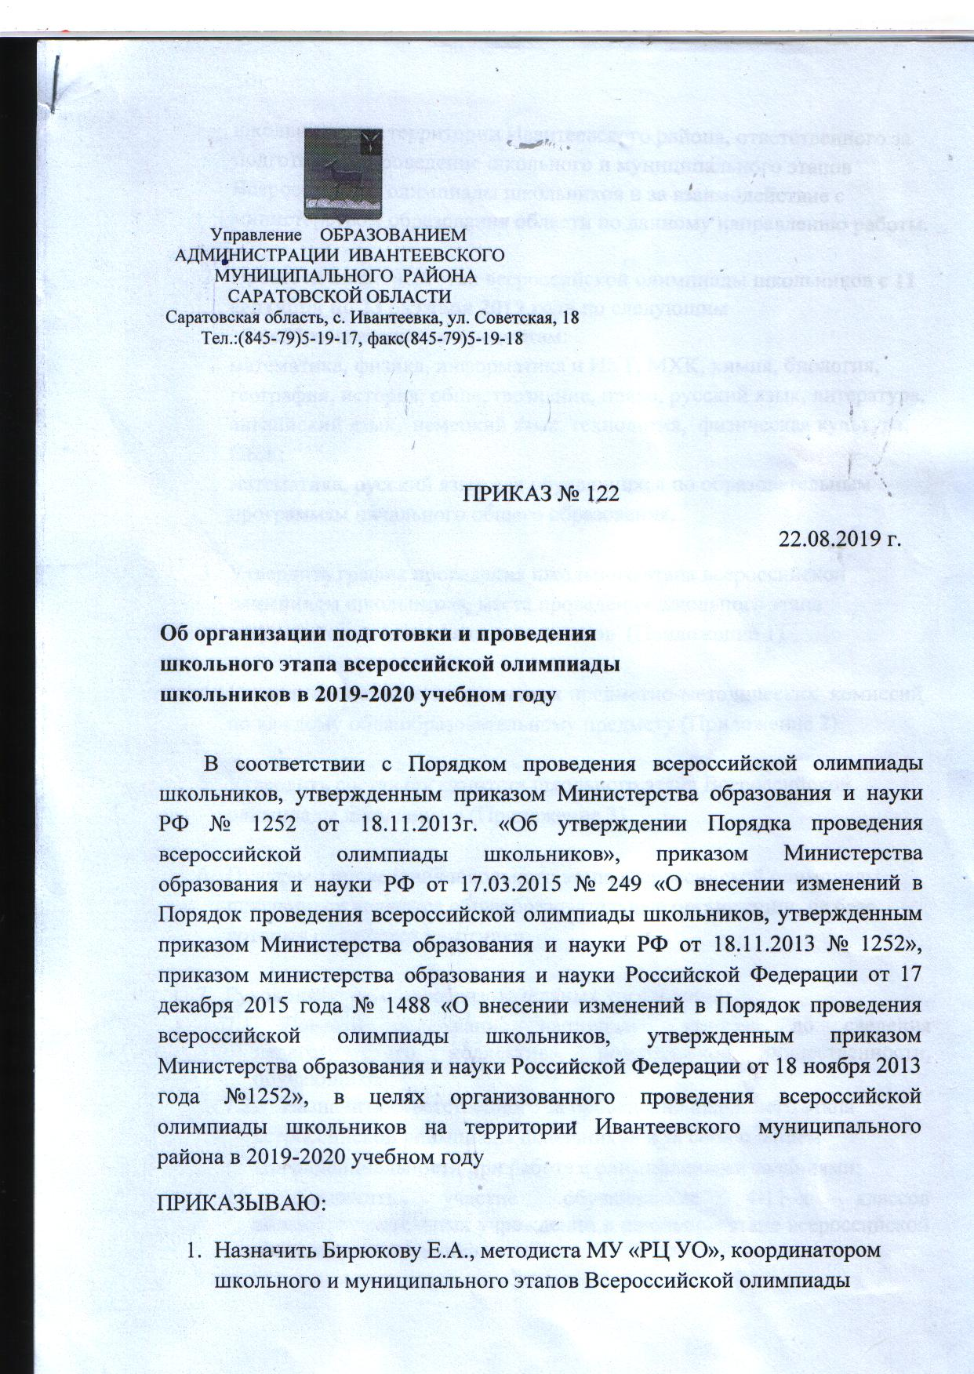

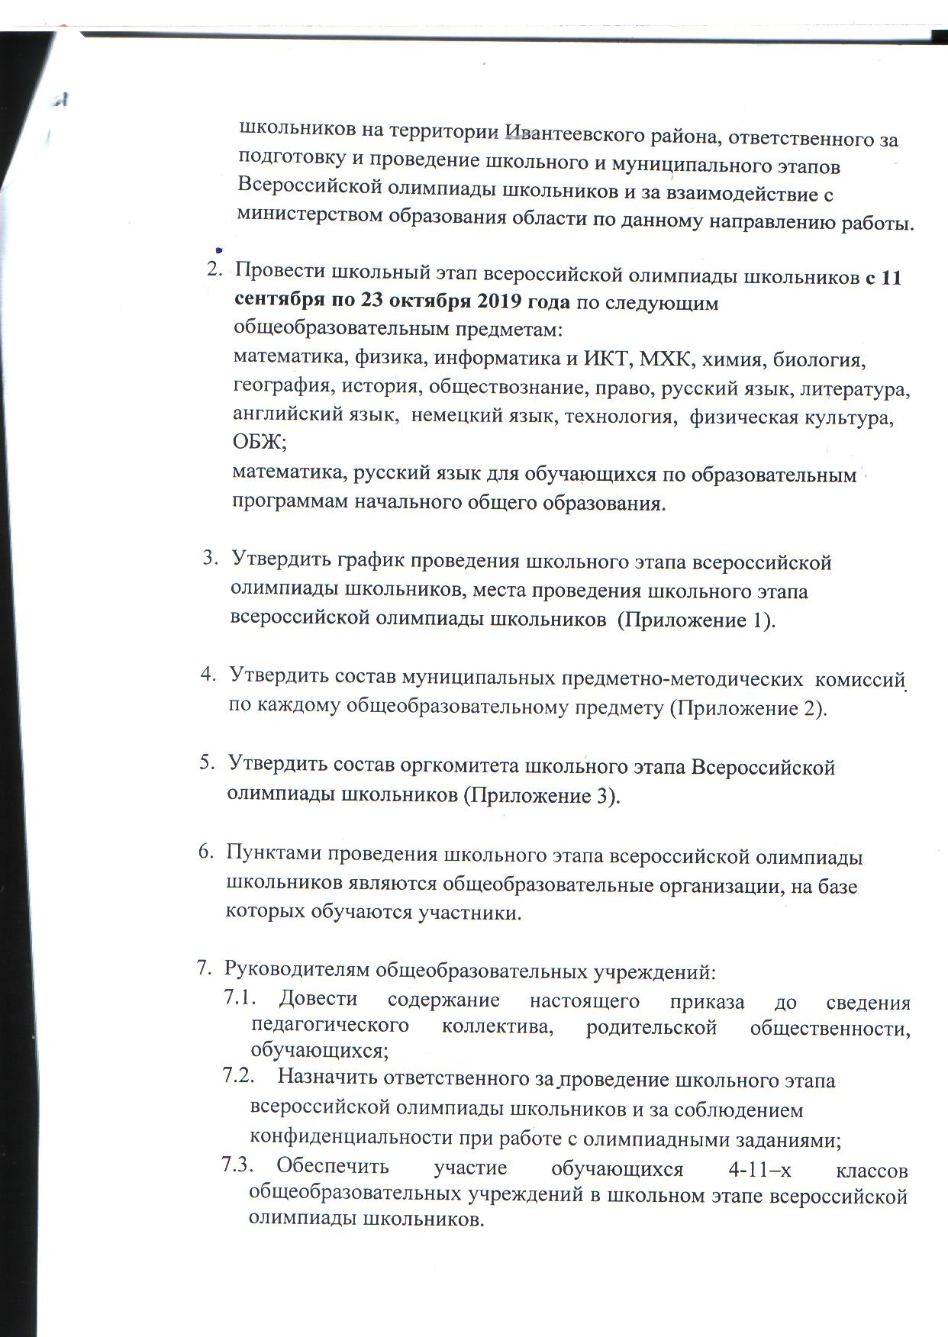

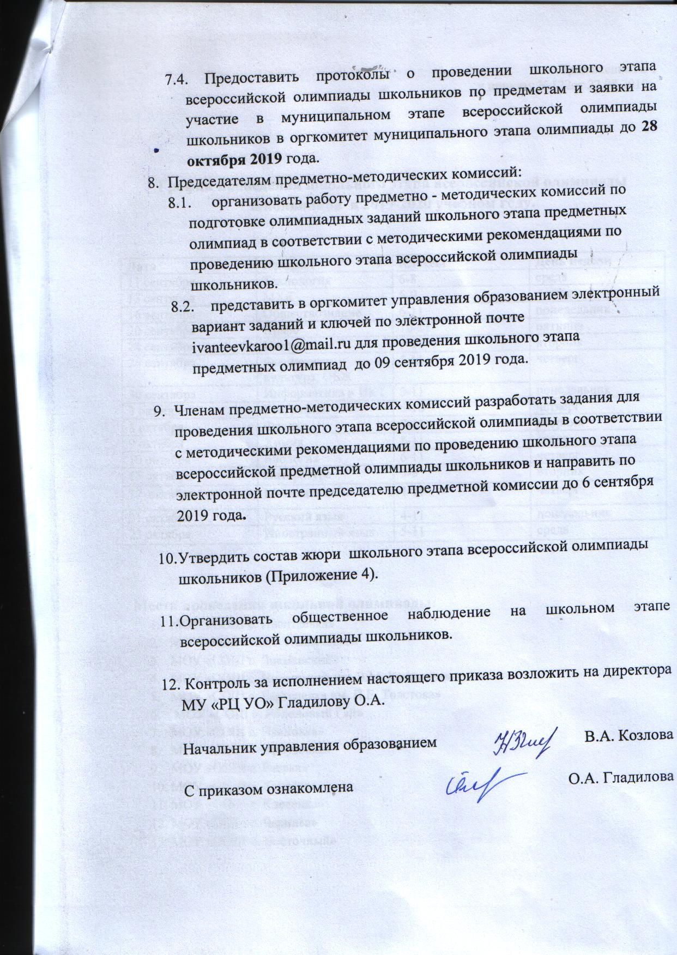

Приложение № 1
к приказу №122от 22.08.2019г

График проведения школьного этапа всероссийской олимпиады школьников в 2019-2020 учебном году.

Дата | Предмет | Классы | День недели
11 сентября | Технология | 6-8 | среда
13 сентября | МХК | 5-9 | пятница
16 сентября | Обществознание | 6-11 | понедельник
20 сентября | Право | 10-11 | пятница
24 сентября | История | 5-11 | вторник
26 сентября | Физическая культура, ОБЖ | 5-11 | четверг
30 сентября | Информатика и ИКТ | 5-11 | понедельник
3 октября | География | 6-10 | четверг
8 октября | Физика | 7-11 | вторник
9 октября | Химия | 8-11 | среда
10 октября | Биология | 6-11 | четверг
15 октября | Литература | 5-9 | вторник
17 октября | Математика | 4-11 | четверг
21 октября | Русский язык | 4-11 | понедельник
23 октября | Иностранный язык | 5-11 | среда

Места проведения школьной олимпиады:
- МОУ «СОШ с. Ивантеевка»
- МОУ «Гимназия с. Ивантеевка»
- МОУ «СОШ п. Знаменский»
- МОУ «СОШ с. Николаевка им. В.М. Кузьмина»
- МОУ «СОШ с. Бартеневка им. П.Е. Толстова»
- МОУ «СОШ с. Яблоновый Гай»
- МОУ «СОШ с. Ивановка»
- МОУ «ООШ с. Арбузовка»
- МОУ «ООШ с. Раевка»
- МОУ «ООШ с. Канаёвка»
- МОУ «ООШ с. Клевенка»
- МОУ «ООШ с. Чернава»
- МОУ «ООШ п. Восточный»

Приложение № 2
к приказу №122 от 22.08.2019г.

Состав предметно-методических комиссий по общеобразовательным предметам школьного этапа всероссийской олимпиады школьников Ивантеевского муниципального района в 2019-2020 учебном году
Математика
Хованская Л.А. – учитель математики МОУ «СОШ п. Знаменский» - председатель комиссии
Малюкина П.В. – учитель математики МОУ «Гимназии с. Ивантеевка»
Митяева И.В. – учитель математики МОУ «СОШ с. Ивантеевка»
Решетова Л.А. - учитель математики МОУ «СОШ с. Яблоновый Гай»
Информатика и ИКТ
Пичушкина Н.А. - учитель физики МОУ «Гимназия с. Ивантеевка», председатель комиссии
Бабухина Т.А. – учитель информатики МОУ «СОШ с. Николаевка им. В.М. Кузьмина»
Рыбакова Н.Г. – учитель информатики МОУ «СОШ с. Ивантеевка»
Мясников В.Н – учитель информатики МОУ «Гимназия с. Ивантеевка»
Стрекаева С.Н. – учитель информатики МОУ «СОШ с. Ивановка»
Технология
Кирилина С.М. – учитель технологии МОУ «СОШ п. Знаменский», председатель комиссии
Юлин В.Г. – учитель технологии МОУ «ООШ с. Чернава»
Думитреску Ж.В. – учитель технологии МОУ «СОШ с. Ивантеевка»
Артюшина Е.А.- учитель технологии МОУ «СОШ с. Николаевка им. В.М. Кузьмина»
Зуева О.А. – учитель технологии МОУ «СОШ с. Ивановка»
История. Обществознание. Право.
Васильева Н.П.- учитель истории, обществознания МОУ «СОШ с. Николаевка им. В.М. Кузьмина», председатель комиссии
Фартушнова М.А. – учитель истории, обществознании МОУ «Гимназия с. Ивантеевка»
Буховец О.В.- учитель истории, обществознания МОУ «СОШ с. Ивановка»
Павлова О.В. - учитель истории, обществознания МОУ «Гимназия с. Ивантеевка»
Дорогобед О.И. учитель истории, обществознания МОУ «СОШ с. Ивантеевка»
Физика
Побеляева С.Б. – учитель физики МОУ «СОШ с. Ивантеевка», председатель комиссии
Пичушкина Н.А.- учитель физики МОУ «Гимназия с. Ивантеевка»
Гриднев А.Г.- учитель физики МОУ «СОШ с. Яблоновый Гай»
Русский язык, литература
Кочнева О.А. - учитель русского языка и литературы МОУ «СОШ с. Николаевка им. В.М. Кузьмина», председатель комиссии
Гончарова В.Г. - учитель русского языка и литературы МОУ «СОШ с. Ивантеевка»
Польская Е.И. - учитель русского языка и литературы МОУ «Гимназия с. Ивантеевка»
Преснякова Ф.М. - учитель русского языка и литературы МОУ «СОШ п. Знаменский»
Стрекаева Н.Н. - учитель русского языка и литературы МОУ «СОШ с. Ивановка»
Басова О.А.- учитель русского языка и литературы МОУ «СОШ с. Ивантеевка»
Биология.
Селиверстова М.С. – учитель биологии МОУ «СОШ п. Знаменский», председатель комиссии
Ермошина Л.И. - учитель биологии МОУ «Гимназия с. Ивантеевка»
Яньшина З.В.- учитель биологии МОУ «ООШ с. Чернава»
Шкирдова Н.В. – учитель биологии МОУ «ООШ п. Восточный»
Химия
Яньшина И.В. - учитель химии МОУ «СОШ с. Николаевка им. В.М.Кузьмина», председатель комиссии
Дметришен В.В. - учитель химии МОУ «Гимназия с. Ивантеевка»
Гавришина И.А.- учитель химии МОУ «ООШ с. Раевка»
Зубкова С.Н. учитель химии МОУ «СОШ с. Яблоновый Гай»
Английский язык. Немецкий язык.
Викторова И.А. - учитель английского языка МОУ «СОШ с. Ивантеевка», председатель комиссии
Паньшина Н.В. - учитель английского языка МОУ «Гимназия с. Ивантеевка»
Ажаева А.И. - учитель английского языка МОУ «СОШ с. Ивановка»
Будникова Г.А. – учитель немецкого языка МОУ «ООШ с. Раевка»
География.
Некрасова Ю.В. - учитель географии МОУ «Гимназия с. Ивантеевка», председатель комиссии.
Чеснакова И.И. - учитель географии МОУ «СОШ с. Ивантеевка»
Краснобрыжева И.П.- учитель географии МОУ «СОШ с. Ивановка»
Физическая культура. ОБЖ.
Федосеева Мария Рамиз Кызы - учитель физической культуры МОУ «ООШ с. Канаёвка», председатель комиссии.
Искалиев Д.М. - учитель физической культуры МОУ «СОШ п. Знаменский»
Тарасов А.В. - учитель физической культуры МОУ «Гимназия с. Ивантеевка»
Сахнова Н.М. – учитель физической культуры МОУ «СОШ с. Ивантеевка»
Музыка. ИЗО.
Савельева Ю.А. - учитель музыки и ИЗО МОУ «СОШ с. Ивановка», председатель комиссии.
Свечникова Е.Н.- учитель музыки МОУ «Гимназия с. Ивантеевка»
Шинкевич С.А.- учитель ИЗО МОУ «СОШ с. Ивантеевка»
Сычёва Е.В.- учитель ИЗО МОУ «ООШ с. Арбузовка»

Начальные классы.
Лобанова Н.В. - учитель начальных классов МОУ «Гимназия с. Ивантеевка», председатель комиссии.
Когдова О.И.- учитель начальных классов МОУ «СОШ с. Ивантеевка».

Приложение № 3
к приказу № 122от 22.08.2019г.

Состав оргкомитета школьного этапа всероссийской олимпиады школьников 2018-2019 учебного года

Гладилова О.А.- директор МУРЦ УО
Никифорова С.Н. – методист МУРЦ УО
Бирюкова Е.А. – методист МУРЦ УО
Гончарова В.В. – директор МУДО Дома детского творчества
Якунина Е.С. - педагог дополнительного образования МУДО Дома детского творчества
Коновалова Т.И. – инспектор УО
Кузьмичёва Т.Д. – учитель математики МОУ «СОШ с. Ивантеевка»
Бабухина Т.А. – учитель информатики МОУ «СОШ с. Николаевка им. В.М. Кузьмина»
Доргобед О.И. – учитель истории МОУ «СОШ с. Ивантеевка»
Ханахмедова Э.А. – учитель русского языка и литературы МОУ «СОШ с. Бартеневка им. П.Е. Толстова»
Беляева Е.С. – учитель русского языка и литературы МОУ «Гимназия с. Ивантеевка»
Гриднева О.П. – учитель биологии МОУ «СОШ с. Ивантеевка»
Селиверстова М.С.- учитель химии МОУ «СОШ п. Знаменский»
Лисицина Л. А. – учитель английского языка МОУ «СОШ с. Бартеневка им. П.Е. Толстова»
Будникова Г.А. – учитель немецкого языка МОУ «ООШ с. Раевка»
Шевцова Е.А. - учитель географии МОУ «СОШ с.Николаевка им. В.М. Кузьмина»
Углов С.А. – учитель физической культуры МОУ «Гимнзия с. Ивантеевка»
Артемьева Е.А.- учитель технологии МОУ «Гимназия с. Ивантеевка»

Приложение № 4
к приказу № 122от 22.08.2019г.

Состав жюри школьного этапа всероссийской олимпиады школьников
Математика
Хованская Л.А.- учитель математики МОУ « СОШ п. Знаменский» - председатель комиссии
Кузьмичёва Т.Д.- учитель математики МОУ «СОШ с. Ивантеевка»
Малюкина П.В.- учитель математики МОУ «Гимназия с. Ивантеевка»
Бабухина Т.А. .- учитель математики МОУ «СОШ с. Николаевка»
Степанова Н.А. - учитель математики МОУ «ООШ с. Раевка»
Кузнецова М.В. - учитель математики МОУ «ООШ с. Клевенка»
Петряшова В.В. - учитель математики МОУ «ООШ с. Канаёвка»
Решетова Л.А. .- учитель математики МОУ «СОШ с. Яблоновый Гай»
Нестерова О.Н. .- учитель математики МОУ «СОШ с. Ивановка»
Александрова А.Р.- учитель математики МОУ «ООШ с.Чернава»
Ким О.В.- учитель информатики и ИКТ МОУ «ООШ п. Восточный»
Ивлиева М.В. - учитель математики МОУ «ООШ с.Арбузовка»

Информатика и ИКТ
Пичушкина Н.А.- учитель информатики и ИКТ МОУ «Гимназия с. Ивантеевка» - председатель комиссии
Рыбакова Н.Г. - учитель информатики и ИКТ МОУ «СОШ с.Ивантеевка»
Стрекаева С.Н. -учитель информатики и ИКТ МОУ «СОШ с. Ивановка»
Завалишина Ю. С.- учитель информатики и ИКТ МОУ «СОШ п. Знаменский»
Тарасов В. И - учитель информатики и ИКТ МОУ «ООШ с. Канаёвка»
Пахомов С.Н. - учитель информатики и ИКТ МОУ «ООШ с. Раевка»
Гриднев А.Г. - учитель информатики и ИКТ МОУ «ООШ с. Клевенка»
Куприянова М.И. - учитель информатики и ИКТ МОУ» СОШ с. Яблоновый Гай»
Чиркова Л.В. - учитель информатики и ИКТ МОУ «ООШ с. Чернава»
Кобелев В.А. - учитель информатики и ИКТ МОУ «СОШ с. Бартеневка»
Бабухина Т.А. - учитель информатики и ИКТ МОУ «СОШ с.Николаевка»
Земскова Н.А. - учитель информатики и ИКТ МОУ «ООШ с. Арбузовка»
Ким О.В. - учитель информатики и ИКТ МОУ «ООШ п. Восточный»

Технология
Кирилина С.М. – учитель технологии МОУ «СОШ п. Знаменский», председатель комиссии
Юлин В.Г. – учитель технологии МОУ «ООШ с. Чернава»
Думитреску Ж.В. – учитель технологии МОУ «СОШ с. Ивантеевка»
Гавришина И.А. – учитель технологии МОУ «ООШ с. Раевка»
Сахарова Е.В. - учитель технологии МОУ «СОШ с. Яблоновый Гай»
Зуева О.А. - учитель технологии МОУ «СОШ с. Ивановка»
Артемьева Е.А. –у читель технологии МОУ «Гимназия с. Ивантеевка»
Артюшина Е.А. - учитель технологии МОУ «СОШ с. Николаевка»
Сычёва Е.В. - учитель технологии МОУ «ООШ с. Арбузовка»
Ким О.В.- учитель технологии МОУ «ООШ п. Восточный»
Сафонова Е.Ю. - учитель технологии МОУ «ООШ с. Клевенка»
Санталов Ю.А. - учитель технологии МОУ «ООШ с. Канаёвка»
Рамазанова З.М. - учитель технологии МОУ «СОШ с. Бартеневка им. П.Е. Толстова»

История. Обществознание. Право.
Васильева Н.П. – председатель комиссии, учитель истории, обществознания МОУ «СОШ с. Николаевка им. В.М. Кузьмина»
Рамазанова М.М. – учитель истории МОУ «СОШ с. Бартеневка им. П.Е. Толстова»
Буховец О.В.- учитель истории, обществознания МОУ «СОШ с. Ивановка»
Дорогобед О.И. - учитель истории, обществознания МОУ «СОШ с Ивантеевка»
Кудрявцева О.Р. - учитель обществознания МОУ «СОШ с. Яблоновый Гай»
Кулагина Н.В. - учитель истории, обществознания МОУ «ООШ с. Чернава»
Терновенко В.Н. - учитель истории, обществознания МОУ «СОШ п. Знаменский»
Павлова О.В. – учитель истории, обществознания МОУ «Гимназия с. Ивантеевка»
Ефимова А.В. - учитель истории, обществознания МОУ «ООШ с. Раевка»
Машкова Т.Ю. - учитель истории, обществознания МОУ «ООШ п. Восточный»
Кудрявцева О.Р.- учитель истории, обществознания МОУ «ООШ с. Клевенка»
Тюсина Г.А. - учитель истории, обществознания МОУ «ООШ с. Канаёвка»
Сычёва Е.В. учитель истории, обществознания МОУ «ООШ с. Арбузовка»

Физика
Побеляева С.Б. – учитель физики МОУ «СОШ с. Ивантеевка», председатель комиссии
Стрекаева С.Н. - учитель физики МОУ «СОШ с. Ивановка»
Гриднев А.Г. - учитель физики МОУ «СОШ с. Яблоновый Гай»
Пичушкина Н.А. - учитель физики МОУ «Гимназия с. Ивантеевка»
Кобелев В.А. - учитель физики МОУ «СОШ с. Бартеневка им. П.Е. Толстова»
Поверина И.А. - учитель физики МОУ «СОШ с. Николаевка им. В.М. Кузьмина»
Лядова Е.Е. - учитель физики МОУ «ООШ с. Канаёвка»
Гриднев А.Г. - учитель физики МОУ «ООШ с. Клевенка»
Степанов А.Ю. - учитель физики МОУ «ООШ с. Раевка»
Ким О.В. - учитель физики МОУ «ООШ п. Восточный»
Селиверстова М.С. - учитель физики МОУ «СОШ п.Знаменский
Александрова А.Р. - учитель математики МОУ «ООШ с.Чернава»
Земскова Н.А. - учитель математики МОУ «ООШ с.Арбузовка»

Русский язык, литература
Кочнева О.А. – председатель комиссии, учитель русского языка и литературы МОУ «СОШ с. Николаевка»
Гончарова В.Г. - учитель русского языка и литературы МОУ «СОШ с. Ивантеевка»
Польская Е.И- учитель русского языка и литературы МОУ «Гимназия с. Ивантеевка»
Преснякова Ф.М. - учитель русского языка и литературы МОУ «СОШ п. Знаменский»
Стрекаева Н.Н. - учитель русского языка и литературы МОУ «СОШ с. Ивановка»
Комиссарова Ю.В. - учитель русского языка и литературы МОУ «СОШ с. Яблоновый Гай»
Романова Н. П. - учитель русского языка и литературы МОУ «СОШ с.Чернава»
Семенова Е.Ю. - учитель русского языка и литературы МОУ «ООШ п. Восточный»
Бабурина С.Е. - учитель русского языка и литературы МОУ «ООШ с. Раевка»
Девяткина О.И. - учитель русского языка и литературы МОУ «ООШ с. Клевенка»
Пулькова Н.М. - учитель русского языка и литературы МОУ «ООШ с. Канаёвка»
Купцова О.И. - учитель русского языка и литературы МОУ «ООШ с. Арбузовка»
Старикова Е.И. – член комиссии, учитель русского языка и литературы МОУ «СОШ с. Бартеневка им. П.Е. Толстова»

Биология. Экология.
Селивёрстова М.С. - учитель биологии МОУ «СОШ п. Знаменский», председатель комиссии
Гриднева О.П. – учитель биологии МОУ «СОШ с. Ивантеевка»
Корсакова Л.И. - учитель биологии МОУ «Гимназия с. Ивантеевка»
Байдова А.И. – учитель биологии МОУ «ООШ с. Арбузовка»
Яньшина З.В. – учитель биологии МОУ «ООШ с. Чернава»
Яньшина И.В. - учитель биологии МОУ «СОШ с. Николаевка»
Гавришина И.А. - учитель биологии МОУ «ООШ с. Раевка»
Егармина О.В. - учитель биологии МОУ «ООШ с. Клевенка»
Лядова Е.Е. - учитель биологии МОУ «ООШ с. Канаёвка»
Шкирдова Н.В. - учитель биологии МОУ «ООШ п. Восточный»
Зубкова С.Н. - учитель биологии МОУ «СОШ с. Яблоновый Гай»
Худякова Г.В. - учитель биологии МОУ «СОШ с. Бартеневка им. П.Е. Толстова»
Краснобрыжева И.П. - учитель биологии МОУ «СОШ с. Ивановка»

Химия
Яньшина И.В. - учитель химии МОУ «СОШ с. Николаевка им.В.М. Кузьмина», председатель комиссии
Дметришен В.В. - учитель химии МОУ «Гимназия с. Ивантеевка»
Гавришина И.А. - учитель химии МОУ «ООШ с. Раевка»
Яньшина З.В. – учитель химии МОУ «ООШ с. Чернава»
Селивёрстова М.С. - учитель химии МОУ « СОШ п. Знаменский»
Егармина О.В. - учитель химии МОУ «ООШ с. Клевенка»
Лядова Е.Е. - учитель химии МОУ «ООШ с. Канаёвка»
Шкирдова Н.В. - учитель химии МОУ «ООШ п. Восточный»
Зубкова С.Н. - учитель химии МОУ «СОШ с. Яблоновый Гай»
Гриднева О.П. - учитель химии МОУ «СОШ с. Ивантеевка»
Дворянкина Н. А. - учитель химии МОУ «ООШ с. Арбузовка»
Савельева Е.А. - учитель химии МОУ «СОШ с. Ивановка»
Волобоева Г.И. - учитель химии МОУ «СОШ с. Бартеневка им. П.Е. Толстова»
Английский язык.
Викторова И.А.- учитель английского языка МОУ «СОШ с. Ивантеевка», председатель комиссии
Паньшина Н.В. - учитель английского языка МОУ «Гимназия с. Ивантеевка»
Ажаева А.И. - учитель английского языка МОУ «СОШ с. Ивановка»
Лисицина Л.А. - учитель английского языка МОУ «СОШ с. Бартеневкаим.П.Е.Толстова»
Викторова И.С. - учитель английского языка МОУ «СОШ с. Николаевка им. В.М. Кузьмина»
Погорелова О.В. - учитель английского языка МОУ «СОШ с. Яблоновый Гай»
Долженко Е.А. – учитель английского языка МОУ «ООШ с. Чернава»
Газиев Т.И. – учитель английского языка МОУ «ООШ с. Клевенка»
Машкова Т.Ю. – учитель английского языка МОУ «ООШ п. Восточный»
Паньшина Н.В. – учитель английского языка МОУ «СОШ п. Знаменский»
Лютикова О.В. - учитель английского языка МОУ «ООШ с. Канаёвка»
Немецкий язык.
Будникова Г.А. – учитель немецкого языка МОУ «ООШ с. Раевка»

География. Экономика.
Некрасова Ю.В. – председатель комиссии, учитель географии МОУ «Гимназия с. Ивантеевка»
Чеснакова И.И. - учитель географии МОУ «СОШ с. Ивантеевка»
Краснобрыжева И.П. - учитель географии МОУ «СОШ с. Ивановка»
Внукова О.В. – учитель географии МОУ «СОШ п. Знаменский»
Шевцова Е.А. - учитель географии МОУ «СОШ с. Николаевка им. В.М. Кузьмина»
Лисицин А.М. – член комиссии, учитель географии МОУ «СОШ с.Бартеневка им. П.Е.Толстова»
Колесова Л.А. - учитель географии МОУ «ООШ с. Арбузовка»
Калинина Г.А. - учитель географии МОУ «СОШ с. Яблоновый Гай»
Золотухина С.В. - учитель географии МОУ «ООШ с. Чернава»
Кудрявцева О.Р. - учитель географии МОУ «ООШ с. Клевенка»
Бабурина С.Е. - учитель географии МОУ «ООШ с. Раевка»
Тюсина Г.А. - учитель географии МОУ «ООШ с. Канаевка»
Алиева А.Ф. - учитель географии МОУ «ООШ п. Восточный»

Физическая культура. ОБЖ.
Федосеева Мария Рамиз Кызы – председатель комиссии, учитель физической культуры МОУ «ООШ с. Канаёвка»
Искалиев Д.М. - учитель физической культуры МОУ «СОШ п. Знаменский»
Тарасов А.В. - учитель физической культуры МОУ «Гимназия с. Ивантеевка»
Журбин С.В. - учитель физической культуры МОУ «СОШ с. Николаевка им. В.М. Кузьмина»
Маслов П.П. – учитель физической культуры МОУ «СОШ с. Бартеневка им. П.Е. Толстова»
Пахомов С. Н. - учитель физической культуры МОУ «ООШ с. Раевка»
Зуева О.А. - учитель ОБЖ МОУ «СОШ с. Ивановка»
Фартушнов А.А. - учитель физической культуры МОУ «ООШ с. Чернава»
Ченцов И.В. - учитель физической культуры МОУ «ООШ п. Восточный»

Ильичёв В.П. - учитель физической культуры МОУ «СОШ с. Яблоновый Гай»
Гудков С.А. - учитель физической культуры МОУ «ООШ с. Арбузовка»
Газиев Т.И. - учитель физической культуры МОУ «ООШ с. Клевенка»

Музыка. ИЗО.
Савельева Ю.А.- учитель музыки и ИЗО МОУ «СОШ с. Ивановка», председатель комиссии
Свечникова Е.Н.- учитель музыки МОУ «Гимназия с. Ивантеевка»
Шинкевич С.А.- учитель ИЗО МОУ «СОШ с. Ивантеевка»
Мирсалиева Н.А. - учитель музыки МОУ «СОШ с. Ивантеевка»
Сычёва Е.В.- учитель ИЗО МОУ «ООШ с. Арбузовка»
Артюшина Е.А. - учитель музыки и ИЗО МОУ «СОШ с. Николаевка им. В.М. Кузьмина»
Кирилина С.М. - учитель музыки МОУ «СОШ п. Знаменский»
Преснякова Ф.М. - учитель ИЗО МОУ «СОШ п. Знаменский»
Фокина Е.Б. - учитель музыки и ИЗО МОУ «СОШ с.Бартеневка им. П.Е. Толстова»
Пахомова З.Н. - учитель ИЗО МОУ «ООШ с. Раевка»
Эрлих Н.Г. - учитель музыки МОУ «ООШ с. Раевка»
Кулагина Н.В. - учитель ИЗО МОУ «ООШ с. Чернава»
Долженко Е.А. - учитель музыки МОУ «ООШ с. Чернава»
Тарасов В.И. - учитель ИЗО МОУ «ООШ с. Канаёвка»
Прилепская Т. В. - учитель музыки МОУ «ООШ с. Канаёвка»
Кузнецова М. В. - учитель музыки и ИЗО МОУ «ООШ с. Клевенка»
Шкирдова Н.В. - учитель музыки и ИЗО МОУ «ООШ п. Восточный»
Решетова Л.А. - учитель ИЗО МОУ «СОШ с. Яблоновый Гай»
Сахарова Е.В.- учитель музыки МОУ «СОШ с. Яблоновый Гай»
Хачатрян Г.А.- учитель музыки МОУ «ООШ с. Арбузовка»

Начальные классы.
Лобанова Н.В. - учитель начальных классов МОУ «Гимназия с. Ивантеевка», председатель комиссии.
Когдова О.И. - учитель начальных классов МОУ «СОШ с. Ивантеевка»
Стрежнева Н.В. - учитель начальных классов МОУ «СОШ с. Яблоновый Гай»
Рощупкина Т.А. - учитель начальных классов моу «СОШ с. Николаевка им. В.М. Кузьмина»
Саакова И.А. - учитель начальных классов МОУ «ООШ с. Клевенка»
Шмелева О.Н. - учитель начальных классов МОУ «ООШ с. Арбузовка»
Чеченкова О.В. - учитель начальных классов МОУ «ООШ п.Восточный»
Погодина В.К. - учитель начальных классов МОУ «СОШ с. Бартеневка им. П.Е. Толстова»
Геранина Е.А. - учитель начальных классов МОУ «СОШ с. Ивановка» по рус языку
Тулзакова Ю.А. - учитель начальных классов МОУ «СОШ с. Ивановка» по математике
Сахнова М.В. - учитель начальных классов МОУ «ООШ с. Раевка»
Санталова О.А. - директор МОУ «ООШ с. Канаевка» по рус языку
Шакурова Е.П. - учитель начальных классов МОУ «ООШ с. Канаевка» по математике
Попова Н.Л. - учитель начальных классов МОУ «ООШ с. Чернава»
Замеженина Е.С. - учитель начальных классов МОУ «СОШ п. Знаменский»

